Як все тут опинилося?

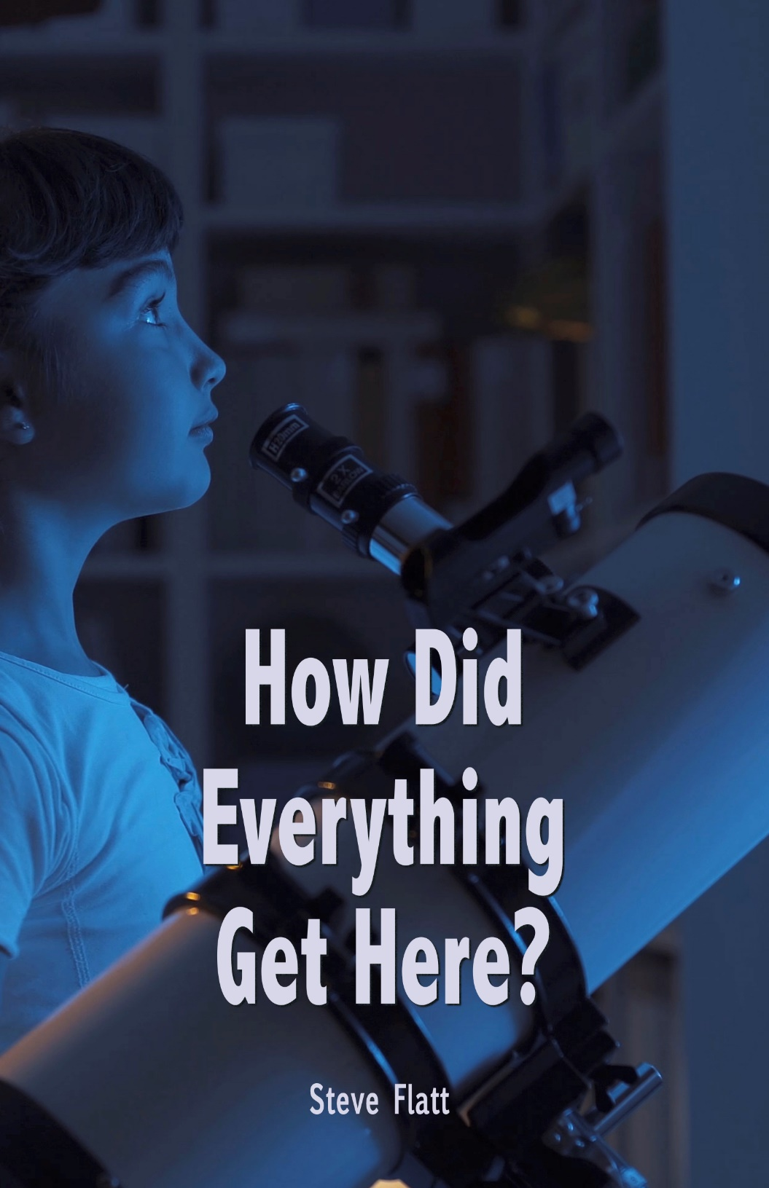


Міжнародний інститут вивчення Біблії

Ми рекомендуємо вам вивчати Біблію самостійно, щоб визначити точність матеріалу, викладеного в цих уроках, або матеріалу з будь-якого іншого джерела. "Коментарі", представлені в уроках Міжнародного інституту біблійних знань (IBKI), є поглядами авторів або укладачів. Погляди часто знаходять своє відображення в аудіо- , відео- та друкованих уроках, а також у коментарях до Біблії, у вченнях проповідників, пасторів, священиків або рабинів.

Ви завжди повинні перевіряти всі їхні коментарі, думки і вчення, оскільки це ВАША відповідальність - шукати, знати і виконувати волю Божу.

Щоб перевірити істинність будь-якого вчення, читайте різні переклади Біблії, звертайтеся до біблійних словників і лексиконів для того, щоб дізнатися значення незнайомих слів або фраз. Будьте обережні із будь-якими визначеннями із словника, оскільки словники дають сучасне значення і переклад слів і фраз з мови оригіналу. Значення слів і фраз також змінюється з часом. Крім того, кілька грецьких слів можуть бути перекладені одним словом, що може спотворити їх початкове значення.

Дозвольте Богу говорити до вас від Його Святого Слова, як це написано в Біблії.
IBKI надає дозвіл завантажувати і відтворювати уроки в некомерційних цілях повністю без змін і безоплатно.

Рендольф Данн, президент

Роберто Сантьяго, декан

Зв'яжіться з нами:
info.ibki.ukraina@біблійнийінститут.org

Веб-сторінка: біблійнийінститут.org

Як все тут опинилося?

Створення світу чи Великий Вибух?

Як все починалося? Звідки все взялося? Перше, про що людина дізнається – це речі навколо неї, зовнішній світ. Коли дитина з’являється на світ, вона краще усвідомлює людей і речі навколо, ніж саму себе. Це скоріше усвідомлення зовнішнього, аніж внутрішнього. З часом вона починає усвідомлювати, що у неї виникають питання про те, звідки всі ці речі тут взялися. Ще досить маленька дитина може почати задавати запитання про походження світу, і ці запитання спочатку доволі прості. Дитина може сказати: «Звідки взялися зірки на небі?». На просте запитання зазвичай дається проста відповідь. Якщо батьки вірять у Бога, якщо вони – християни, відповідь може бути такою: «Бог їх там розмістив». Якщо батьки атеїсти, або невіруючі, відповідь може бути такою: «Давним-давно просто стався потужний вибух, і речі просто опинилися в космосі».

Коли діти дорослішають, питання стають складнішими, ніж просто «звідки там взялися зірки» чи «звідки там взявся місяць». Як пояснити, що таке галактики, які знаходяться на відстані трильйонів світлових років? Як пояснити складність людського тіла, людського мозку, нирки чи ока? Як пояснити всі закони та властивості фізики, які об’єднують усе це? Звідки все це взялося? Складніші запитання вимагають більш складних та обґрунтованих відповідей. Ми хочемо отримати логічні відповіді, які витримають подальші розпитування та перевірки. І це справедливо, що ми запитуємо про походження, і вимагаємо такої відповіді, яка буде точною з урахуванням усієї відомої інформації, і розумною, незважаючи на запитання з боку нас та з боку критиків. Прийняти відповідь, яка не відповідає дійсності або невдало сформульована, є образою для нашого інтелекту.

Ми починаємо розуміти, що джерело всього, що існує, є джерелом надприродним, джерелом вищої сили та інтелекту, а також джерелом, яке має мораль і етику. У дійсності, це джерело називається Богом. Ось що Павло сказав у Посланні до римлян 1:20: «Від створення світу для людей стали ясними і зрозумілими незримі властивості Бога — вічна сила Його і божественність. Це видно по тому, що Бог здійснив. Отже, немає людям виправдання». Павло мав рацію. Якщо ви не можете озирнутися навколо і побачити, що було створено, і усвідомити, що є величезна кількість доказів того надприродного, всемогутнього, всерозумного, всеморального Бога, тоді що може вам це довести?

Звідки все взялося? Від Всемогутнього Бога неба і землі, який полюбив нас і створив нас і все, що ми бачимо.

Закони природи чи надприродна сила?
Коли християнину задають запитання про походження світу, він одразу розуміє, що цей світ точно мав надприродний початок. На самому початку Біблії, у Слові Божому, сказано: «На початку Бог сотворив Небо та землю». (Буття 1) Те саме підтверджується знову і знову в Писаннях. «Він огорнений світлом, наче вбранням, Він напинає небо, мов намет. Серед вод у небі він будує горішні кімнати свої. Він робить хмари Своєю колісницею. Він несеться на крилах вітру. Він перетворює вітри на Своїх посланців, полум'я вогню – на Своїх служителів. Він міцно поставив землю на основах її». (Псалом 104) Хто створив усе, що є? Все це створив Бог – Бог Отець, Син і Святий Дух.

Крім того, у Посланні до Колосян 1:16 сказано: «Бо то Ним створено все на небі й на землі, видиме й невидиме, чи то престоли, чи то господства, чи то влади, чи то начальства, усе через Нього й для Нього створено. Він попереду всього і у Ньому все єднається». Це відповіді для християнина. Як все тут опинилося? За допомогою надприродної сили.

Але для тих, хто дотримується передумови, що все з’явилося завдяки силам природи, вони опиняються у беззахисному становищі.

У цьому всесвіті є дві основні речі. Є матерія і є енергія. Проблема полягає в тому, що ні матерія, ні енергія самі по собі не мають творчої сили. Матерія не створює іншої матерії. Зрозуміло, що маток дерева не створить іншого шматка дерева. Матерія та енергія постійно витрачаються. Скільки разів ви вже чули, як вчені казали нам, що наш Всесвіт скорочується? Нам кажуть, що наше Сонце, яке є зіркою в галактиці Чумацький Шлях, приблизно досягло свого середнього віку. Вважається, що через мільярд років наше сонце врешті-решт використає всю свою енергію. Воно поступово зникає. Якщо наш Всесвіт складається з матерії та енергії, звідки це все з’явилося? Відповідно до законів природи, матерія та енергія не створили себе самі. Звідки ж вони взялися? Згідно із законами природи, вони поступово зникають і скоро зійдуть нанівець. Хто ж передусім створив головне джерело енергії? Природничі науки не мають на це відповіді.

Сучасні наукові теорії стверджують, що світло, коли б воно не було створене, походить від неживої матерії. Це досить цікаве припущення, чи не так? У книзі, опублікованій нещодавно під назвою «Проблеми та еволюція», йдеться саме про те, що «сучасний учений повинен зробити припущення, що все життя походить від неживої матерії, якщо він вважає, що питання «Що таке життя?» належить до природничих наук». Справа в тому, що ті, хто стверджує, що не було надприродної причини, зобов’язані також стверджувати, що життя походить від чогось неживого. Але це суперечить сучасній науці. Ви коли-небудь чули про теорію самозародження життя – теорію, яка була популярна в 19 столітті і свідчила про те, що життя справді походить від неживої матерії? Стародавні люди вірили, що черв’яки – це насправді кінське волосся занурене у воду. Однак, в той же час учений на ім’я Луї Пастер став відомим. Можливо, ви чули про нього, він був знавцем молока. За допомогою ряду дослідів Пастер підтвердив той факт, що життя не могло виникнути від неживої матерії. Розумієте? Ви розумієте думку тих, хто каже, що цей світ і цей космос завжди існували?

Наука повинна відректися від себе, якщо хоче притримуватися некреаціоністської точки зору. Якщо подивитися на запитання «Звідки все взялося?» і звести відповідь до вибору: чи була тут задіяна надприродна творча сила, чи просто закони природи, то насправді тут немає, з чого вибирати. Це однозначно справа певної надприродної сили.

Це все було задумано чи створено випадково?
Зверніть увагу на той факт, що наш світ наповнений мільйонами живих істот, кожна з яких є складнішою та витонченішою за будь-який об’єкт, коли-небудь створений людиною. Іншими словами, ця надприродна сила, яка створила все навколо, пов’язана із великим інтелектом. Наше тіло складається буквально з сотень мільйонів клітин. Чи знаєте ви, що кожна крихітна клітинка має електричну систему, складнішу за телефонну систему міста з населенням 30 000 людей? Хіба це не дивовижно? Залишається дати відповідь на запитання: «Чи існує який-небудь створений людиною об’єкт, за який би ми могли відповідати особисто, не беручи до уваги розумний задум та утворення?» Уявіть собі телефонну систему міста розміром з Нью-Йорк. Уявіть собі всі перемикачі, всю складну систему електропроводки та супутникову лінію зв’язку. Уявіть собі все, з чого це складається. А тепер уявіть, що вам хтось скаже, що цього ніхто не створював. Що ніхто не малював жодних схем, що не було жодних планів, що ніхто не вигадував весь цей сценарій, а скаже, що це сталося просто так. Найбільший дурень у світі не повірить у це. Якщо ми бачимо щось настільки складне, то завдяки простому здоровому глузду робимо припущення, що це все було задумано і що тут був задіяний інтелект. Правда ж безглуздо вважати, що будь-який механізм, створений руками людини, був створений без проектування та виробництва? Тоді наскільки ще абсурднішим є припущення, що всі не створені людиною об’єкти не мали жодного задуму, адже вони є набагато складнішими за будь-що створене людськими руками? Людський мозок, людське тіло, нирки – є найбільшою фільтруючою системою в світі. Один вчений зазначив в нещодавньому випуску журналу, що ймовірність того, що одна молекула білка випадково з’явиться у певному місці, становить 1 х 2,02 х 10 у 239-му ступені. Це випадково чи це було задумано? Віруюча людина погодиться із наступним уривком із Псалма 19:1, де Давид писав: «Небеса звіщають про славу Божу, а про діло рук Його розповідає небозвід». І справді існував творчий задум, і він був геніальним.

Надприродна чи природна сила?
Надприродна. Творчий задум чи випадковість? Це мав бути творчий задум. А як щодо природи самого Творця? Я помічаю, що все більше і більше людей у ​​ світі готові визнати той факт, що Творець існує, але все більше і більше також припускають, що Творець був певною космічною силою, певним величезним згустком енергії у Всесвіті, а не особистісним Богом. Для цього нам потрібно поглянути на наш Всесвіт. Іноді ми бачимо винятки, але все ж люди, які населяють цей світ, мають вроджене почуття моральності. Хіба це не дивовижно, що розглядаючи цивілізації, які населяли цей світ протягом століть, можна прослідкувати дивовижну узгодженість між тим, що ми називаємо хорошим, і тим, що ми називаємо поганим. Якщо згадати єгиптян, американських індіанців, інків чи вавилонян – ті цивілізації, які не мали жодного контакту одна з одною, – можна помітити, що загалом їхні закони були надзвичайно схожі. Вбивства, крадіжки та брехня завжди вважалися незаконними. У кожній із цих цивілізацій існували сексуальні норми. Здається, у серцях тих людей було вроджене відчуття добра й зла. Як і у всьому світі. Чому таких людей, як Гітлер чи Саддам Хусейн, ми повсюдно називаємо злом? Що означало б зло, якби нас не створив моральний Творець? Зло було б просто моїм власним баченням на відміну від вашого, і цих уявлень була б така ж кількість, як і людей на всій землі, але не в цьому справа.

У нас є почуття моральності. А моральне почуття не може походити із неморального джерела. Якщо ми утворилися з каміння, бруду та матерії, то звідки ми отримали совість чи мораль?

Ми починаємо розуміти, що джерело всього, що існує, є джерелом надприродним, джерелом вищої сили та інтелекту, джерелом моралі та етики, і у дійсності це джерело називається Богом. Ось що Павло сказав у Посланні до римлян 1:20: «Від створення світу для людей стали ясними і зрозумілими незримі властивості Бога — вічна сила Його і божественність. Це видно по тому, що Бог здійснив. Отже, немає людям виправдання». Павло мав рацію. Якщо ви не можете озирнутися навколо і побачити, що було створено, і усвідомити, що є величезна кількість доказів того надприродного, всемогутнього, всерозумного, всеморального Бога, тоді що може вам це довести?
Звідки все взялося? Від Всемогутнього Бога неба і землі, який полюбив нас і створив нас і все, що ми бачимо.
Amazing Grace Lesson # 1001 Steve Flatt

Питання
- Чи можна чітко зрозуміти вічну силу і божественну природу за допомогою того, що створив Бог?
Так ___ Ні ___
2. Як все було створено?
a. ___ Невідомо
b. ___ Великий вибух
в. ___ створено вічною силою
d. ___ Жодний з варіантів

3. Яке із двох явищ Всесвіту було створене?
a. ___ Матерія
b. ___ Енергія
в. ___ Жодний з варіантів

4. Створення світу було випадковим.
Правда ___ Неправда ___

- Оскільки у тваринному світі існує принцип виживання найпристосованіших, тоді людству непритаманна внутрішня мораль?
Правда ___ Неправда ___

